A partir del siguiente diagrama E-R se pide realizar el diseño lógico para pasar a tablas.

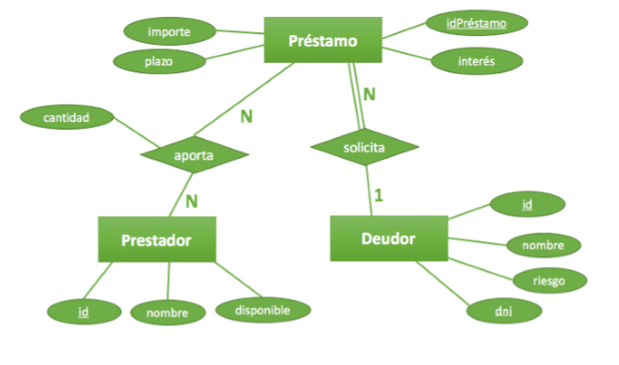

Deudor{id, dni, nombre, riesgo}

Clave Principal{id}

Préstamo{idPréstamo, interés, importe, plazo}

Clave Principal{idPréstamo}

Clave Ajena{idDeudor} 🡺 Deudor{id}

Valor NO Nulo{idDeudor}

Valor NO Nulo{dni}

Prestador{id, nombre, disponible}

Clave Principal{id}

Aporta{idPréstamo, idPrestador, cantidad}

Clave Principal{idPréstamo, idPrestador}

Clave Ajena{idPréstamo} 🡺 Préstamo{idPréstamo}

Clave Ajena{idPrestador} 🡺 Prestador{idPrestador}